ПОЛОЖЕНИЕ
о соревнованиях по спортивному ориентированию «Santa Cup-2012» 
(21.01.2012 – Новомосковск, карта «Дачи»)

Соревнования проводятся с целью популяризации спортивного ориентирования и здорового образа жизни.

Главный судья: Авраменко Александр (мл) (067-7032215)
Главный секретарь: Авраменко Людмила (066-2316816)
Зам. гл. судьи по дистанциям: Деговец Андрей (050-7637326)

Место проведения: г. Новомосковск, «Дачи».

Регламент. Подача предварительных заявок: Александру Авраменко (мл) до 22-00 19.01.2012 г. на e-mail duru@ua.fm или по тел. (099) 7669095
Участники, не заявившиеся вовремя, стартуют при наличии свободных карт.

Программа: соревнования по ВЫБОРУ. Необходимо взять определенное количество КП из всех, установленных на местности.

Мандатная комиссия: 21.01.2012 с 10-00 до 10-30.

Старт: Общий старт всех групп в 11-00.
Группы:
А – МЖ 18, 21, 35
В – МЖ 16, 45, 55
С – МЖ 14, 60, 65, 70

Параметры дистанций :
Группа А – 18 КП из 20 (длина около 7,5 км)
Группа В – 14 КП из 20 (длина около 5 км)
Группа С – 7 КП из 20 (длина около 2,5 км)
На одном из КП Вас будет ждать «Санта» с вкусным подарком.

Контрольное время 1 час 30 мин.

Карта: Масштаб: 1: 10000, сечение рельефа - 1,5 м, корректировка 2010-2011 г.
Карты напечатаны на струйном принтере- А4, в файле. Отметка компостером в карточке.

Опасные места: Просьба вплавь речки/протоки и болота не пересекать!

Стартовый взнос - 5 грн (пенсионеры и школьники бесплатно).
Место старта: http://g.co/maps/w3s8u
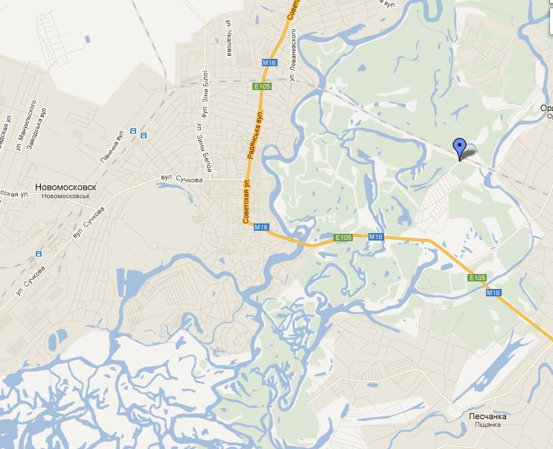

Награждение: Призеры по каждой группе награждаются грамотами от «Санты».

